Nome: _________________________________________________________
Data: ______/______/______

- Completa.
O meu nome é _______________________________________________.
Nasci em ____________________, no dia ____ de _____________ de _____.
Entrei para escola quando tinha _____ anos.

- Ordena de 1 a 4, do mais novo ao mais velho.
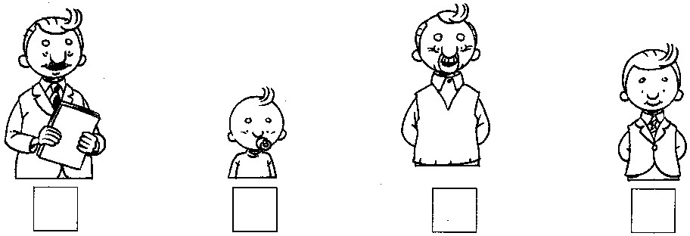

- Assinala com V (Verdadeiro) ou F (Falso) cada uma das afirmações.

Um ano tem doze meses.
O primeiro mês do ano é Janeiro.
Há meses que têm 35 dias.
Março tem 31 dias.
Temos um ano bissexto de 4 em 4 anos.
Fevereiro tem 30 dias.
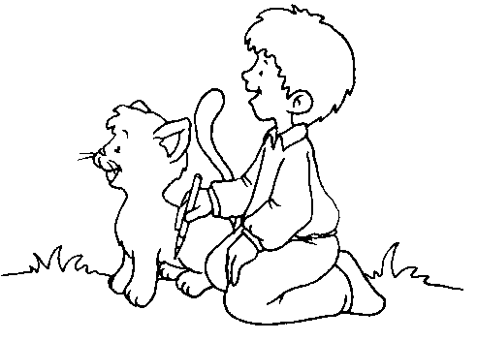
O último mês do ano é Dezembro.

- Escreve os nomes dos meses no ano.

Fevereiro

Abril

Setembro

- Liga cada imagem ao sentido que lhe está associado.






Visão
Cheiro
Gosto
Tacto
Audição

- Descobre onde o José passou as suas férias e pinta o local onde gostavas de passar as tuas.
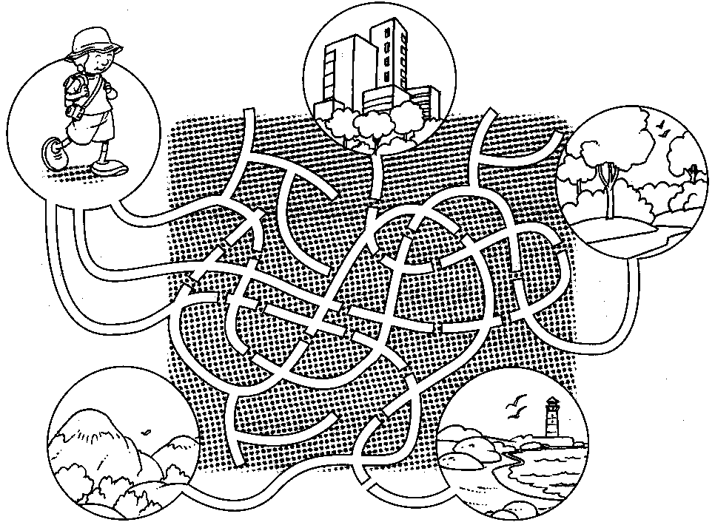

- O que pensas fazer nas férias do…
Natal | Carnaval

